

PROYECTO INTEGRADOR
Bases de Datos - Semestre 2026A / Profa. NICOLE MICHELLE LEYVA MUNGUIA
Fecha de entrega: Domingo 17 de mayo
Fátima Sofia García de León Torres
Sophia Díaz de León Gleason
Kevin Uziel García Márquez
Miguel Angel Magaña Solis

Nombre , descripción de fuente de datos y justificacion de su uso
- Nombre: Student Lifestyle and Academic Performance Dataset (Conjunto de Datos de Estilo de Vida Estudiantil y Rendimiento Académico).
- Descripción: El conjunto de datos contiene información generada sintéticamente que representa la relación entre los hábitos de vida de los estudiantes y su rendimiento académico. Incluye factores como las horas de estudio, la duración del sueño, el tiempo frente a pantallas, la actividad física, el tipo de dieta, el porcentaje de asistencia, el nivel de estrés, las calificaciones internas y el promedio general de calificaciones (CGPA).
- Justificación: El uso de esta fuente de datos permite entrenar modelos predictivos basados en factores de estilo de vida modificables.
Tipo de Herramienta Utilizada por la Fuente de Datos
La fuente de datos utiliza un formato de archivo plano CSV (Comma-Separated Values) extraído originalmente de una plataforma de ciencia de datos (Kaggle).
Qué tipo de datos contiene
El conjunto de datos contiene datos de tipo estructurado tabular. Combina variables numéricas continuas y discretas (cuantitativas) con variables categóricas nominales (cualitativas), lo que enriquece el análisis correlacional y el modelado predictivo.
Categorías de los datos, el tipo de dato y la descripción de cada categoría
Categoría (Columna) | Tipo de Dato | Descripción
Age | Numérico (Entero) | Edad cronológica del estudiante en años.
Branch | Texto / Categórico | Especialidad o rama académica de la ingeniería que cursa (ej. ECE, CSE, Civil, Electrical, Mechanical).
Study_Hours_per_Day | Numérico (Decimal) | Número promedio de horas dedicadas al estudio independiente por día.
Sleep_Hours | Numérico (Decimal) | Número promedio de horas de sueño por noche.
Screen_Time_Hours | Numérico (Decimal) | Horas diarias promedio dedicadas al uso de pantallas (computadora, celular, videojuegos).
Gym_Hours_per_Week | Numérico (Decimal) | Cantidad de horas semanales dedicadas al ejercicio físico o gimnasio.
Diet_Type | Texto / Categórico | Régimen alimentario del estudiante (ej. Veg para vegetariano, Non-Veg para no vegetariano).
Attendance_Percentage | Numérico (Decimal) | Porcentaje de asistencia registrado a las clases teóricas y prácticas.
Stress_Level_1_to_10 | Numérico (Decimal/Entero) | Nivel de estrés percibido por el estudiante, medido en una escala del 1 (mínimo) al 10 (máximo).
Residence | Texto / Categórico | Tipo de vivienda del estudiante (ej. Hosteller si vive en residencia universitaria, Day Scholar si es estudiante foráneo/local sin residencia).
Internal_Marks | Numérico (Decimal) | Calificaciones obtenidas en las evaluaciones parciales o internas de la institución.
CGPA | Numérico (Decimal) | Promedio General Acumulado (Cumulative Grade Point Average), que representa el rendimiento académico final.
Diagrama del flujo de datos
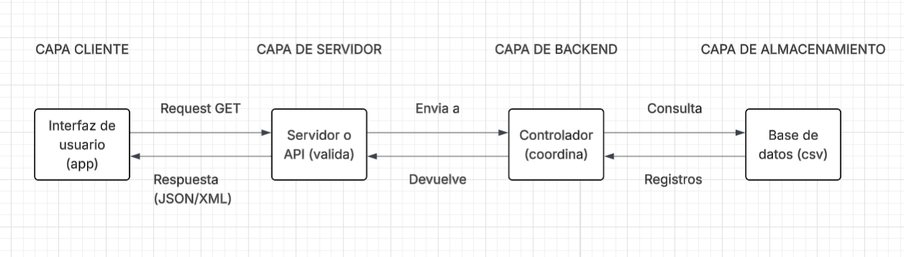

Conclusión
Los modelos de Inteligencia Artificial dependen completamente de la calidad de datos que se utilicen para entrenarlos, es decir, que si no se cuenta con una base de datos bien estructurada y con datos de calidad, por muy bueno que pueda ser un modelo el resultado de su predicción será igual a la calidad de sus datos. En este caso, el análisis del estilo de vida de los alumnos es un claro ejemplo de esto: demuestra que mantener un historial de actividades cotidianas permite generar predicciones muy valiosas para el futuro.
Por esto es que aprender de bases de datos se vuelve un requisito obligatorio dentro del mundo de ciencia de datos e IA. Esta materia da a los profesionales las herramientas necesarias para manipular grandes volúmenes de información, optimizar la búsqueda de datos con tecnologías SQL o NoSQL, y diseñar infraestructuras estables que automaticen el entrenamiento y despliegue de los modelos de IA.
Referencias
Rafi003. (2026). Student Lifestyle and Academic Performance Dataset. Kaggle. Recuperado de: https://www.kaggle.com/datasets/rafi003/student-lifestyle-and-academic-performance-dataset.
Uso de IA
En la elaboración de este proyecto se implementó el uso de IA para la asistencia en la redacción formal de la justificación, las conclusiones del área de ciencias de datos y el formateo del diccionario de datos en tablas estructuradas de acuerdo con los requerimientos de la rúbrica escolar.

